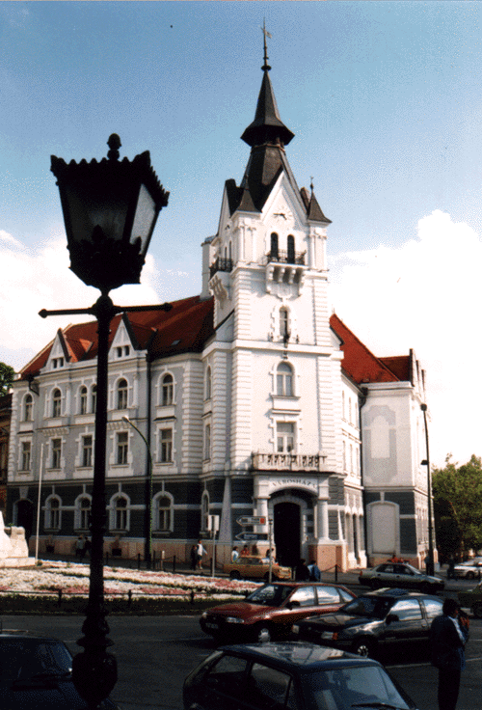
M E G H Í V Ó

Kaposvár Megyei Jogú Város

Toponári Településrészi Önkormányzata
2012. február 13-án (hétfőn) 17.00 órakor
ülést tart Toponári Művelődési Házban a Mikes Kelemen utca 45. szám alatt,
melyre tisztelettel meghívom.

Napirend:

1. Előterjesztés Kaposvár Megyei Jogú Város Önkormányzata 2011. évi költségvetési rendeletének módosításáról
Előterjesztő: Szita Károly polgármester
Közreműködik: dr. Kéki Zoltán címzetes főjegyző

2. Előterjesztés Kaposvár Megyei Jogú Város Önkormányzatának 2012. évi költségvetéséről
Előterjesztő: Szita Károly polgármester
Közreműködik: dr. Kéki Zoltán címzetes főjegyző

3. Előterjesztés a Toponári Településrészi Önkormányzat 2012. évi munkatervéről
Előterjesztő: dr. Mihalecz András tanácsnok
Közreműködik: dr. Nadrai Norbert igazgató

4. Településrészi Önkormányzati tájékoztatók, egyéb feladatok
Előterjesztő: dr. Mihalecz András tanácsnok

Kaposvár, 2012. február 9.

Farkas Beáta Mihalecz András s. k.
titkár tanácsnok

